**Лабораторная работа 4**

**Пластическое деформирование стержня**

Выполнил Груздев Игорь, гр. 5030103/80301

***Постановка задачи:***

|  |  |
| --- | --- |
| *Рис. 1. Геометрия* | $$R=25 mm$$ $$L=300 mm$$ Материал *Al7075 с параметрами: $$ρ=2810 \frac{kg}{m^{3}}$$ $$E=71700 MPa$$ $$ν=0,33$$* |

Произвести расчет по растяжению стержня, построить диаграммы реальных и инженерных напряжений от деформаций.

Для начала оцифруем график зависимости напряжений от деформаций.

*Табл.1 Зависимость напряжений от*

*деформаций*

|  |  |  |  |
| --- | --- | --- | --- |
| $$ε$$ | $$σ, MPa$$ | $$ε$$ | $$σ, MPa$$ |
| 0,000956 | 27,77 | 0,040871 | 572,22 |
| 0,003509 | 100 | 0,049132 | 583,33 |
| 0,005417 | 150 | 0,060599 | 594,44 |
| 0,007631 | 200 | 0,069463 | 600 |
| 0,010303 | 250 | 0,080616 | 605,56 |
| 0,012974 | 300 | 0,09542 | 601,85 |
| 0,019234 | 400 | 0,100291 | 592,59 |
| 0,020639 | 420,37 | 0,104091 | 581,48 |
| 0,026715 | 500 | 0,108191 | 566,67 |
| 0,031688 | 557,41 | 0,112287 | 550 |

И создадим материал с линейными параметрами из постановки задачи и нелинейными из оцифрованного графика с натурного эксперимента. Задачу будем решать в осесимметричной постановке. Дополнительно отметим, что радиус скругления углов внутри фигуры 10 мм. В целом фигура не очень сложная, поэтому ее можно покрыть обычной достаточно мелкой сеткой. Размер элемент сделаем 0,75 мм.

Задача будет иметь следующие граничные условия: жесткая заделка снизу и растягивающая сила $F=1,15 MN$.

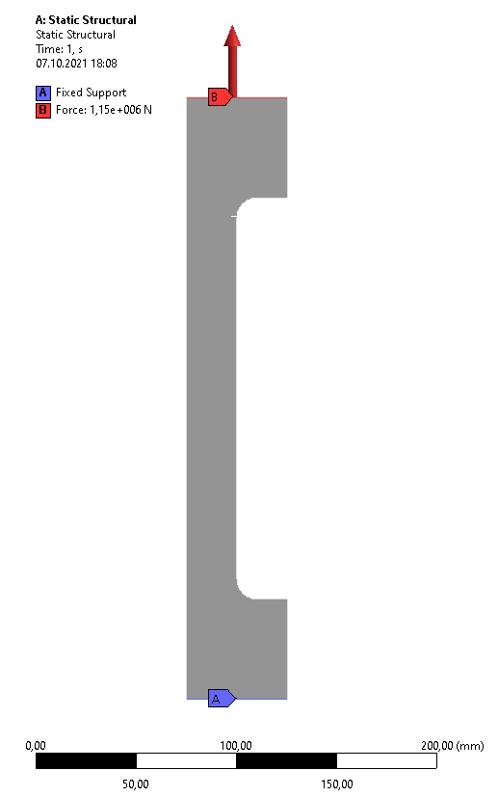

*Рис. 2. Граничные условия*

Перейдем к обсуждению результатов. В данной задаче нам важны пластические деформации. При ее решении мы молча предположили, что деформации вообще разбиваются на линейную и пластическую составляющие. Но обо всем по порядку. Для начала выведем график общих перемещений.

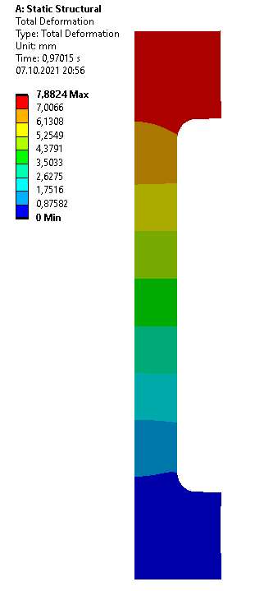

*Рис. 3. Перемещения*

Теперь перейдем к самому интересному – деформациям. Выведем графики линейных и пластических деформаций отдельно, а потом и общих.

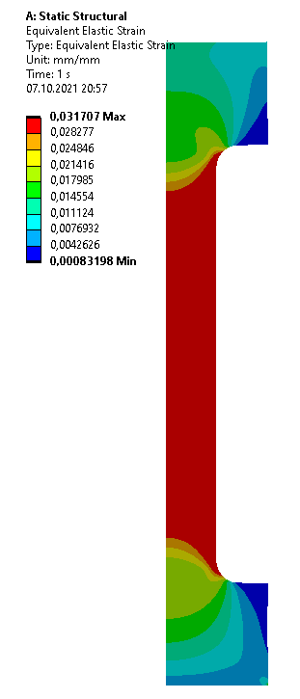

*Рис. 4. Линейные деформации*

*Рис. 5. Пластические деформации*

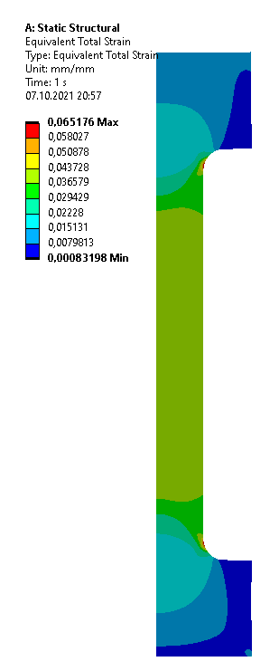

*Рис. 6. Общие деформации*

Как можно заметить, $ε_{total}=ε_{elastic}+ε_{plastic}$, как и мы и предполагали. Перейдем к напряжениям.

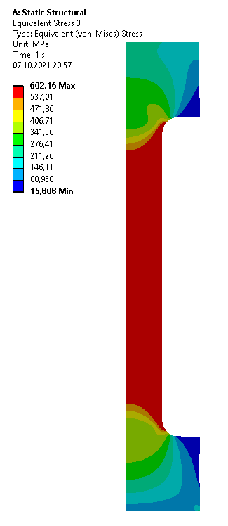

*Рис. 7. Напряжения по Мизесу*

Отметим, что концентраторы напряжений главным образом располагаются на внутренних углах, где сделаны скругления, и всей центральной части. Теперь нужно построить график зависимости напряжений от деформаций и сравнить их с инженерными расчетами и инженерными расчетами с учетом поправок (далее будем называть их натурными или real расчетами). Далее подряд приведем 3 таблицы для каждого из расчетов.

|  |  |  |  |  |  |  |  |  |  |  |  |  |  |  |  |  |  |  |  |  |  |  |  |  |  |  |  |  |  |  |  |  |  |  |  |  |  |  |  |  |  |  |  |  |  |  |  |  |  |  |  |  |  |  |  |  |  |  |  |  |  |  |  |  |  |  |  |  |  |  |  |  |  |  |  |  |  |  |  |  |  |  |  |  |  |
| --- | --- | --- | --- | --- | --- | --- | --- | --- | --- | --- | --- | --- | --- | --- | --- | --- | --- | --- | --- | --- | --- | --- | --- | --- | --- | --- | --- | --- | --- | --- | --- | --- | --- | --- | --- | --- | --- | --- | --- | --- | --- | --- | --- | --- | --- | --- | --- | --- | --- | --- | --- | --- | --- | --- | --- | --- | --- | --- | --- | --- | --- | --- | --- | --- | --- | --- | --- | --- | --- | --- | --- | --- | --- | --- | --- | --- | --- | --- | --- | --- | --- | --- | --- | --- | --- |
| *Табл.2 Зависимость напряжений*  *от деформаций, численно*   |  |  | | --- | --- | |  |  | | 2,13E-03 | 46,82 | | 4,26E-03 | 93,63 | | 6,38E-03 | 140,45 | | 8,51E-03 | 187,26 | | 1,06E-02 | 234,08 | | 1,28E-02 | 280,89 | | 1,49E-02 | 327,71 | | 1,70E-02 | 374,52 | | 1,92E-02 | 421,34 | | 2,13E-02 | 468,15 | | 2,34E-02 | 514,97 | | 2,55E-02 | 561,78 | | 2,72E-02 | 581,29 | | 3,02E-02 | 584,02 | | 3,37E-02 | 581,88 | | 3,73E-02 | 585,44 | | 4,14E-02 | 589,21 | | 4,55E-02 | 593,06 | | 5,03E-02 | 596,32 | | 5,67E-02 | 600,12 | | *Табл.3 Зависимость напряжений*  *от деформаций, инженер*   |  |  | | --- | --- | |  |  | | 0,001607 | 29,28 | | 0,003214 | 58,57 | | 0,004822 | 87,85 | | 0,006429 | 117,14 | | 0,008036 | 146,42 | | 0,009643 | 175,71 | | 0,011251 | 204,99 | | 0,012858 | 234,28 | | 0,014465 | 263,56 | | 0,016072 | 292,85 | | 0,01768 | 322,13 | | 0,019287 | 351,41 | | 0,020894 | 380,70 | | 0,022499 | 409,98 | | 0,024103 | 439,27 | | 0,025706 | 468,55 | | 0,027314 | 497,84 | | 0,028932 | 527,12 | | 0,030571 | 556,41 | | 0,040134 | 585,69 | |

*Табл.4 Зависимость напряжений*

*от деформаций, натура*

|  |  |  |  |
| --- | --- | --- | --- |
| $$ε$$ | $$σ, MPa$$ | $$ε$$ | $$σ, MPa$$ |
| 0,001606 | 29,33 | 0,017525 | 327,82 |
| 0,003209 | 58,76 | 0,019103 | 358,19 |
| 0,00481 | 88,28 | 0,020678 | 388,65 |
| 0,006408 | 117,89 | 0,02225 | 419,21 |
| 0,008004 | 147,60 | 0,023817 | 449,86 |
| 0,009597 | 177,40 | 0,025381 | 480,60 |
| 0,011188 | 207,30 | 0,026947 | 511,43 |
| 0,012776 | 237,29 | 0,028521 | 542,37 |
| 0,014361 | 267,37 | 0,030113 | 573,42 |
| 0,015944 | 297,55 | 0,03935 | 609,20 |

Отметим интересную особенность получения результатов в случае инженерного и натурного расчетов. Для получения деформаций и напряжений нам важно знать перемещения (удлинение) в некоторой точке, а также площадь сечения. Но стержень имеет непостоянное сечение, поэтому прибегнем к хитрости и будем смотреть перемещения, а также деформации и напряжения в точке перед одним из скруглений.

*Рис. 8. Деформации в выбранной нами точке*

Такой выбор точки очень легко объяснить. Именно ее окрестность является одним из концентраторов напряжений, поэтому максимальные численные напряжения Ansys смотрит именно там. А поскольку мы хотим сравнить их, то и нам стоит смотреть туда. Сравним полученные результаты графически.

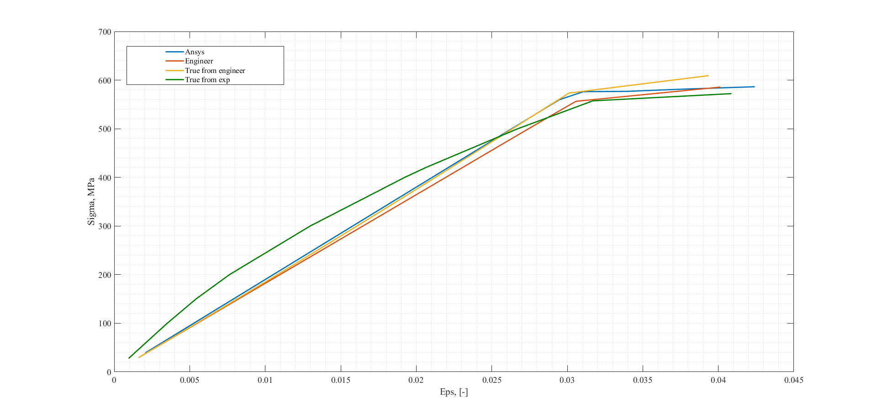

*Рис. 9. Зависимости напряжений от деформаций для разных подходов*

Как можно видеть из рисунка 9, полученные результаты мало отличаются друг от друга. Основное отличие в том, что численный подход в Ansys дает более быстрый рост напряжений на линейном участке, который замедляется с выходом на пластические деформации.

Подсчитаем некоторые ошибки вычислений.

$$δ={\left|\frac{σ_{ansys}-σ_{true}}{σ_{true}}\right|}_{max}=3,7\%$$

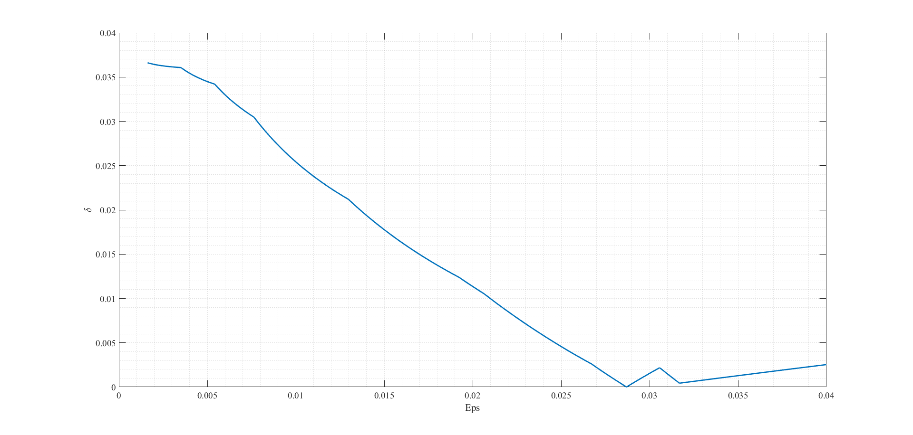

*Рис. 10. Зависимость ошибки в Ansys от деформаций*

$$δ={\left|\frac{σ_{eng}-σ_{true}}{σ_{true}}\right|}_{max}=4\%$$

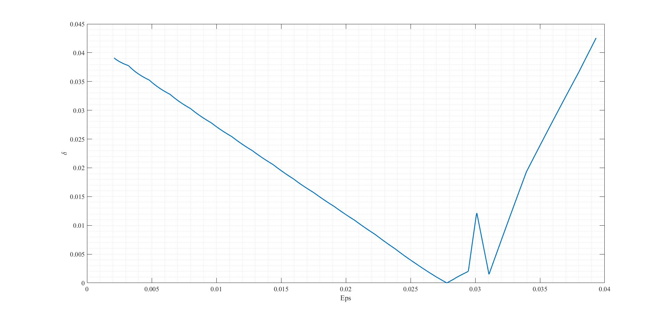

*Рис. 11. Зависимость ошибки инженера от деформаций*